BOLSA DE EMPLEO DEL I.E.S. SANTIAGO HERNANDEZ
PROCEDIMIENTO PARA LOS ALUMNOS
ATENCION
EN CUMPLIMIENTO DEL REGLAMENTO GENERAL DE PROTECCIÓN DE DATOS VIGENTE DESDE EL 25 DE MAYO DE 2018 EL ALUMNO DEBERÁ FIRMAR UN DOCUMENTO DE CONSENTIMIENTO DE TRATAMIENTO DE ESTOS DATOS BÁSICOS
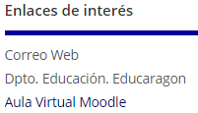
El alumno deberá seguir estos pasos:
- Estando en la página web del IES Santiago Hernández, haz clic en el enlace Aula Virtual Moodle (para localizar desplázate abajo a la derecha).
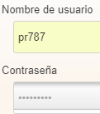
También se accede introduciendo en la barra de dirección: Moodleish

- Teclea tu nombre de usuario y contraseña y clic en Entrar

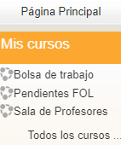
- Clic en la Opción bolsa de Trabajo, la cual se encuentra en la pantalla arriba a la izquierda.

- Clic en el enlace Formulario para introducir los datos básicos del alumnado.

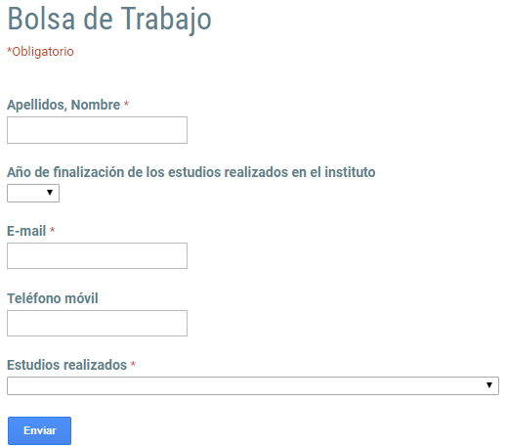
- Rellena los datos y clic en Enviar.

